Игровые упражнения для всех групп мышц
(по Утробиной К.К.)

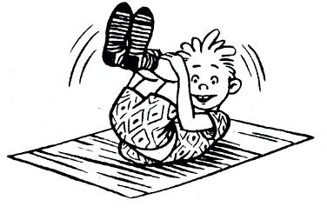
1. «КАЧАЛОЧКА».
На лесной полянке играли медвежата,
смешно покачиваясь на спине.
Давайте попробуем и мы также покачаться!
Лягте на спину, ноги вместе.
Сгибая ноги, прижмите колени к груди и обхватите колени руками. Покачайтесь на спине вправо, влево.
Когда устанете — отдохните. Повторить 3 раза.
Для мышц рук, ног; гибкости.
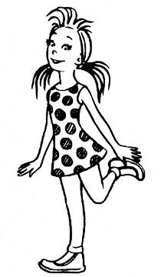
2. «ЦАПЛЯ».
Когда цапля ночью спит на одной ноге стоит.
Не хотите ли узнать: Трудно ль цапле так стоять?
А для этого нам дружно сделать позу эту нужно.
Стоя на правой ноге, согните левую ногу в колене,
руки чуть в стороны, и постойте так немножко.
А потом на левой ноге.
Для мышц ног; координации.

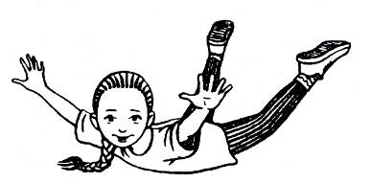
3. «МОРСКАЯ ЗВЕЗДА».
Лежа на животе, поднимите руки и ноги в стороны.
Вы — морская звезда! Покачайтесь на волнах.
Для мышц рук, ног, спины; гибкости.

4. «СТОЙКИЙ ОЛОВЯННЫЙ СОЛДАТИК».
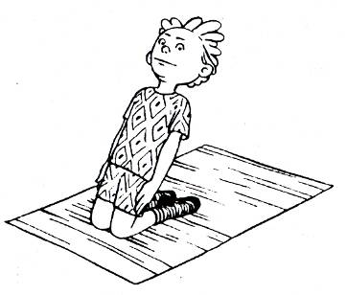
Плывет по реке лодочка, а в ней оловянный солдатик.
Вдруг подул резкий ветер, и началась качка. Но ничего
не страшно отважному солдатику. Хотите стать таким же
стойким и сильным, как оловянный солдатик? Для этого
встаньте на колени, руки плотно прижмите к туловищу.
Дует сильный ветер. Наклонитесь назад, как можно ниже,
держите спину прямо, а потом выпрямитесь.
Повторите 3 раза.А теперь можно сесть на пятки и отдохнуть. Молодцы! Для мышц спины, живота, ног.

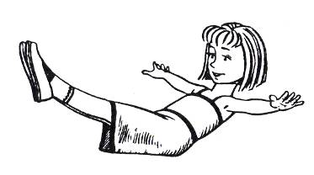
5. «САМОЛЕТ».
Сидя, ноги вместе, руки на полу.
Поднимите ноги вверх, руки разведите в стороны — «полетели самолеты». Удерживать позу 5-10 сек.,
затем отдохнуть. Повторить 3 раза.
Для мышц живота, бедер, рук.

6. «ПОТЯГИВАНИЕ».
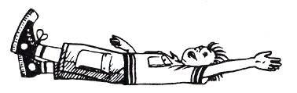
Лежа на спине.
Потяните левую ногу пяточкой вперед,
а левую руку вытяните назад за голову вдоль туловища. То же самое другой ногой и рукой.
Затем — двумя ногами и руками вместе.
Растяжка мышц.

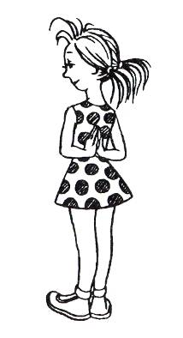
7. «АХ, ЛАДОШКИ, ВЫ, ЛАДОШКИ!».
Хотите быть стройными и иметь красивую осанку?
Тогда встаньте прямо и, заведя руки за спину, соедините ладони. Затем, вывернув сложенные руки пальцами вверх,
расположите кисти так, чтобы мизинцы по всей длине
касались позвоночника.
Локти нужно приподнять, спину выпрямить, плечи отвести назад. Удерживать позу и произносить:
«Ах, ладошки, вы, ладошки! За спиною спрячем вас!
Это нужно для осанки, это точно! Без прикрас!»
Медленно опустите руки вниз, встряхните кистями рук и спокойно вздохните.
Упражнение для осанки.
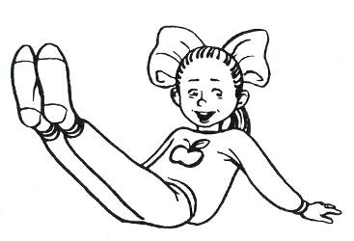
8. «КАРУСЕЛЬ».
Сядьте на пол, поднимите прямые ноги вверх.
Опираясь руками о пол начинайте поворачиваться
вокруг себя с помощью рук. Закружилась карусель!
Для мышц ног, рук, живота.

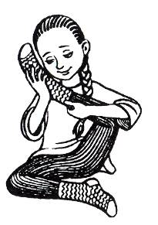
9. «ПОКАЧАЙ МАЛЫШКУ».
Сидя, поднимите к груди стопу ноги, обнимите ее руками.
Укачивайте «малышку», касаясь лбом колена и стопы ноги.
Развивает гибкость суставов ног,
дает чувство радости от гармонического движения ног
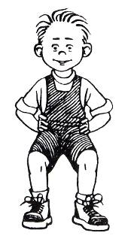
10. «ТАНЕЦ МЕДВЕЖАТ».
Представьте себе, что вы маленькие медвежата,
и решили потанцевать. Положите руки на пояс,
и делайте полуприседания. Не торопитесь!
Укрепляет мышцы ног.

11. «МАЛЕНЬКИЙ МОСТИК».
Шли ежата по лесу. Перед ними ручей. Как им перебраться через него? Давайте поможем им: построим мостики через ручей.
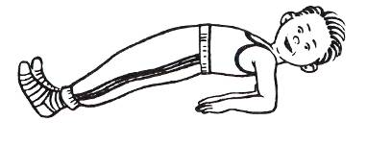
Лягте на спину, не отрывая плеч и ступней ног от пола, приподнимите туловище. Ладонями рук, согнутых в локтях, поддерживайте спину. Держите, держите спинку, пока ежата не перебегут на другой берег.
Вот ежата и перебрались, а мы отдохнем. Повторить 3 раза.
Для мышц рук, живота, ног; гибкости.
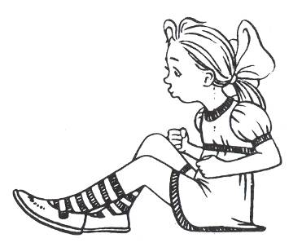
12. «ПАРОВОЗИК».
Сидя, ноги слегка согнуть, в коленях, а руки в локтях, прижимая их к туловищу. Поехали!
Двигаемся по полу вперед, помогая только ногами.
Руками делаем круговые движения, имитируя движение колес. Остановились, и поехали также назад.
Для мышц спины, ног, ягодиц.

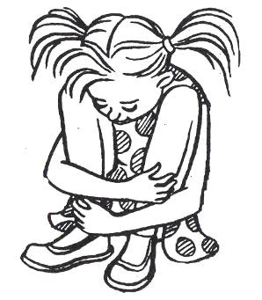
13. «КОЛОБОК».
Что за странный колобок на окошке появился?
Полежал чуток, взял и развалился.
Лягте на спину, а затем сядьте, обнимая ноги руками,
и уберите голову в колени. Прижмите колени к плечам и посмотрите на свои пятки.
Вот вы все и колобки!
Раз, два, три, четыре, пять — развалились вы опять,
Вытяните ноги и лягте на спину.
Для мышц плечевого пояса; гибкости.
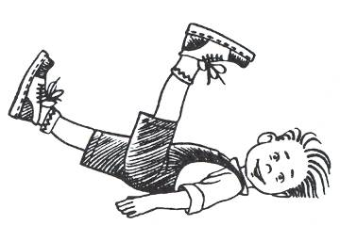
13. НОЖНИЦЫ».
Давайте представим, что наши ноги — ножницы.
Лежа на животе, поднимайте поочередно прямые ноги
вверх-вниз. Чтобы хорошо ножницы резали, ноги должны быть прямые. Лягте на спину, отдохните. Повторить 3 раза. Для мышц живота, ног.
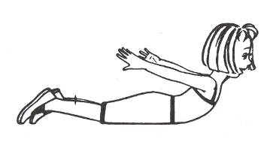
15. «ПТИЦА».
Лежа на животе, поднимите руки вверх — в стороны, прогнитесь. Машите руками, как птица крыльями. Мы полетели! Давайте отдохнем. Лягте на живот, опустите руки. Отдохнем и снова продолжим полет. Повторить 2-3 раза.
Для мышц плечевого пояса, живота, спины, ног, для гибкости.

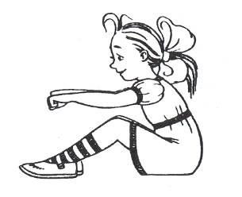
16. «ПЛАВАНИЕ НА БАЙДАРКЕ.
Сидя на полу, ноги чуть согнуть в коленях, руки вытянуть вперед. Лягте на спину, и попробуйте медленно сесть без помощи рук и снова лечь. Поплыли! Повторить 5 раз.
Для мышц живота, спины, ног.

17. «ВЕЛОСИПЕД».
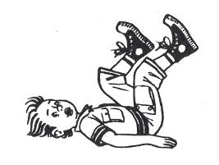
Лежа на спине. Крутим педали велосипеда со звуковым сопровождением (ж-ж-ж).
Улучшает кровообращение в ногах, улучшает работу кишечника.

18. «ГУСЕНИЦА».
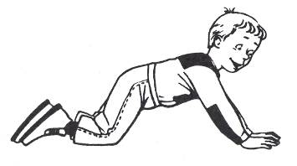
Встаньте па четвереньки. Подтяните колени к рукам, не отрывая ног от пола. А потом переставьте обе руки одновременно вперед, как можно дальше.
Так и передвигается гусеница в поисках еды.
А теперь вы все — гусеницы. Поползли!
Для мышц рук, ног; гибкости.

